Школа Прикладной этологии
Персональный сайт Баскиной Софьи sofyabaskin@gmail.com
Перейти к содержимому
- Главная
- Видеоуроки
- Этология
- Кабинет зоопсихолога
- Собаки
- Лошади
- Кошки
- Коровы
- Обучение
- English

Профессиональный курс лекций «Кабинет зоопсихолога»
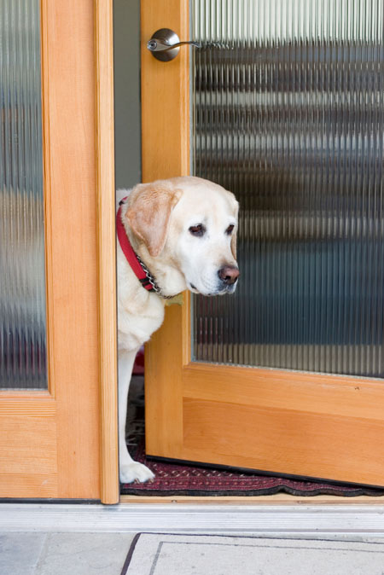Лекции этого курса предназначены для повышения квалификации опытных кинологов, а также обучения начинающих зоопсихологов. Курс может быть полезен ветврачам и заводчикам.
Профессия — зоопсихолог
Название «зоопсихолог» вызывает массу споров, как среди специалистов, так и среди любителей поболтать в интернете. Мы используем это слово потому, что оно понятно клиентам. Люди понимают, что это «что-то о психологии животного». Не о здоровье животного (идут к ветврачу) и не об обучении животного (идут к кинологу). Интуитивно простые люди, обычные владельцы собак, понимают это название верно. По этой причине я называю эту профессию именно так. Терминологически же правильным название будет «специалист по проблемам поведения домашних животных».
Популярность профессии зоопсихолога в мире растет каждый день. Сегодня — это уже не редкая специальность. Есть ВУЗы, курсы, сообщества, журналы, конференции… О перспективах и о современном состоянии профессии зоопсихолога вы можете узнать из вступительной бесплатной лекции. В ней вы найдете также полезные ссылки, где и как, помимо нашего курса, вы можете получить профильное образование.
Чтобы скачать лекцию и конспект к ней, вам нужно подписаться на рассылку.
Как проходит обучение
Сразу после оплаты, участник курса начинает получать по электронной почте две лекции в час:
Первая лекция – теоретическая. Она содержит огромное количество информации (план тем в конце странице).
Вторая лекция – анализ примера из практики.
Каждая из лекций длится 1 час (плюс-минус).
После просмотра всех лекций, участник получает сертификат об участии. Это первый сертификат.
Вместе с лекциями, участник также получает домашнее задание по пройденным темам. Каждое домашнее задание Софья проверяет и комментирует. Задание может быть принято, либо оставлено на доработку. Большая часть заданий — анализ случаев (по анкетам, письмам, схемам). Также есть два теста — в середине и в конце курса.
Всего 29 лекций. После выполнения всех домашних заданий и прохождения финального теста, участник присоединяется к онлайн группе в фейсбук, цель которой — сотрудничество между участниками разных выпусков, обмен информацией, а также подготовка и прохождение «супервизий». Супервизиями на курсе называют встречи, на которых участники представляют случаи из своей практики и обмениваются опытом. После выполнения всех домашних заданий и прохождения одной супервизии, участники получают сертификат о прохождении курса. Это второй сертификат.
Если вы не собираетесь делать зоопсихологию своей профессией, вас может заинтересовать возможность приобретения только теоретических лекций«Кабинета зоопсихолога» по прикладной этологии и коррекции различных проблем поведения собак.
Пожалуйста, внимательно прочитайте подробное описание курса (ниже).
Если вы уже читали его прежде и хотите начать обучение, вы можете оплатить участие сразу.

О проекте Школа Прикладной этологии
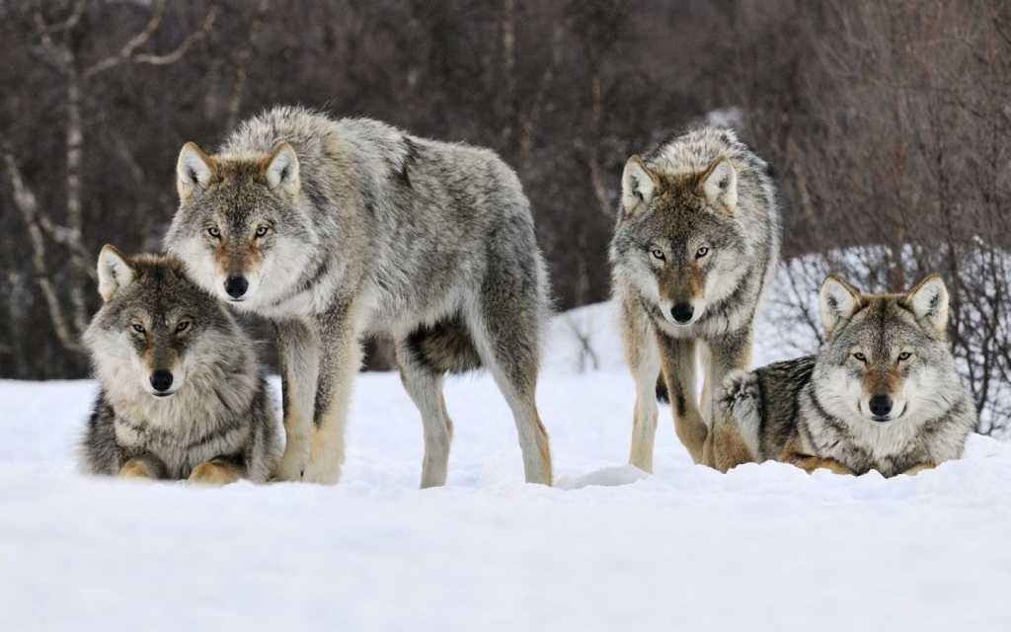 В мире существует четыре подхода к решению проблем поведения у собак: ветеринарный, психологический, дрессировщицкий и этологический.
В странах, где я практиковала (Россия) и где практикую сейчас (Израиль), наиболее распространены дрессировщицкий и ветеринарные подходы. Что это значит? К примеру, собака «сходит с ума». Ее хозяева обращаются к ветврачу. Тот находит у собаки какое-то заболевание и считает, что собака сошла с ума из-за них. Он назначает лечение. В других случаях прописывает успокоительные лекарства. Другой вариант. Хозяева «сумасшедшей» собаки обращаются к кинологу. Тот обучает собаку вести себя как «нормальная» собака, выполнять команды или бояться поступать «плохо».
Оба подхода прекрасно работают, если причина сумасшедствия собаки в самом деле — болезнь или недостаточное обучение. К сожалению, зачастую хозяева обнаруживают, что через пару недель проблема вернулась… или исчезла эта проблема, но собака почему-то начала драться со всеми собаками, чего раньше не было. В результате, ни собака, ни хозяева не становятся счастливее.
Если посмотреть на тот же процесс со стороны профессионалов, то ситуация не лучше. По статистике ветврач тратит до 80% своего времени на разговоры с хозяевами животных. Но ветврачей учат собирать нужную информацию для лечения питомца, а не выслушивать впечатления о его забавных проделках. К сожалению, поведение животных ветврачи изучают также очень в небольшом объеме. Все это приводит к усталости и раздражению врача, и недоверию, недовольству клиентов.
Кинологи, искренне пытаясь помочь проблемной собаке, обнаруживают, что ни одна их рекомендация хозяевами не была выполнена. Кинологи говорят, что зоопсихология существует для работы со «сложными» людьми — но существуют ли в мире «простые» люди?
Если проблема поведения собаки «подогревается» психологическими особенностями взаимодействий в семье или особенностями характера хозяина, то даже самые хорошие советы кинолога или ветврача могут быть просто проигнорированы.
Относительно новый подход к решению поведенческих проблем – работа психолога с хозяином собаки. При этом одних психологических знаний, конечно, не достаточно. В «Кабинете зоопсихолога» часто обучаются психологи, увлекающиеся дрессировкой собак, либо уже имеющие кинологическое образование в качестве дополнительного.
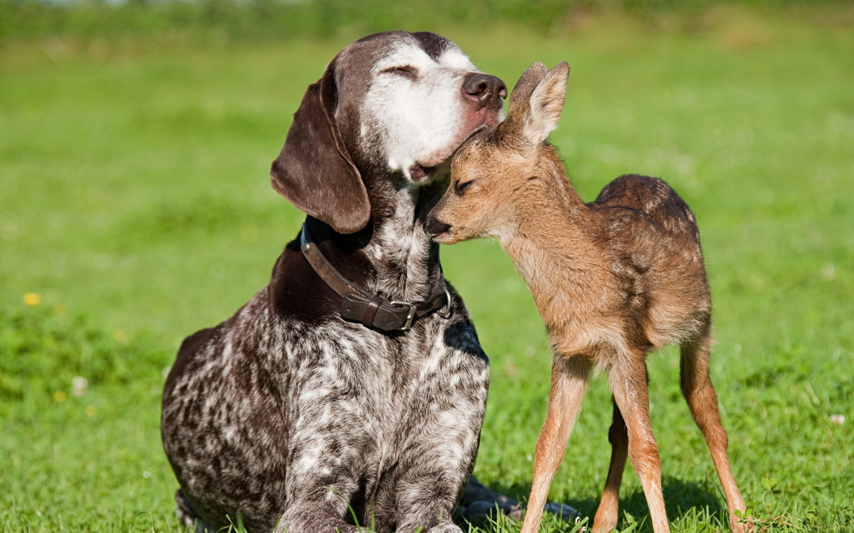
Этологический подход предполагает, что собака – это животное, со своими потребностями и поведением. Человеческую среду обитания (квартиру, например) собака воспринимает через призму своего, собачьего, восприятия мира. Таким образом, многие проблемы поведения могут быть решены, если найти компромисс – создать условия в квартире, которые собака будет воспринимать как нормальные (и не будет «психовать»), но эти условия также подойдут и хозяину (ему не придется из-за собаки превращать квартиру в волчье логово).
Итак, существует четыре подхода к лечению «сумасшедших» собак: ветеринарный, психологический, дрессировщицкий и этологический. Жизнь прекрасна в своем многообразии, а значит единственного верного для всех случаев жизни подхода не существует. Хороший специалист по проблемам поведения животных (для краткости мы будем называть его «зоопсихолог») использует все четыре подхода одновременно, либо последовательно, либо выбирая те из них, которые необходимы для работы с конкретной проблемой. Подробнее о профессии зоопсихолога на современном уровне вы можете узнать из вступительной лекции к данному курсу.
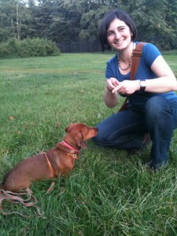Школа Прикладной этологии создана мной, Баскиной Софьей (приятно познакомиться). По своему основному образованию, я – этолог. Так что на проблемы поведения собаки смотрю в основном с точки зрения собаки: как она, как вид, как живое существо со всеми своими многочисленными особенностями, воспринимает мир и что заставляет ее вести себя так неподходяще для тех, кого она любит, и кто о ней заботится.
Однако, я также много лет занималась дрессировкой собак, хотя и на дрессировку посмотрела как этолог («что собака думает, когда дрессировщик отворачивается?» Меня завораживает выражение ее «лица» и по сей день). Ветеринарный и психологический подходы я изучила в некоторой степени, на курсе я преподаю лишь некоторые важные моменты (какое поведение свидетельствует о том или ином заболевании собаки; какие проблемы поведения собаки обычно связаны с психологическими сложностями хозяина). Я не обучаю лечить собак или проводить психологические консультации, однако зоопсихологу необходимо научиться определять зону своей ответственности и уметь направить клиента к специалисту, в котором тот действительно нуждается.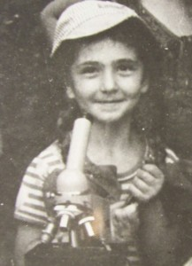
Я написала свою первую исследовательскую работу по поведению животных (тогда это был тритон) в 11 лет. Это произошло благодаря тому, что мои родители – биологи, и мама брала меня с собой в экспедиции с 6 лет. В экспедициях мне нечего было делать, кроме как наблюдать за животными и работой старших. Спустя десять лет после работы по поведению тритона, я закончила биологический факультет МГУ, а потом защитила диссертацию по взаимодействию людей с домашними животными (собаками, лошадьми и коровами), проанализировав около 130 часов видеозаписей занятий по дрессировке разных животных, их хозяев и тренеров (это более 300 занятий).
В 13 лет я написала статью про морских свинок, и ее напечатал журнал «Крестьянка». Затем я публиковала время от времени заметки о лошадях. Я любила обучать всяким трюкам своих собак, хомяков, канареек и… всех животных, кто попадался под руку. И делиться знаниями мне тоже всегда нравилось, поэтому с 11 лет я проводила семинары для младших юннатов в биологическом кружке. 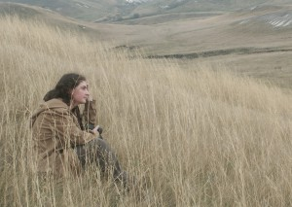Суммировав все свои увлечения, после окончания биофака МГУ, я занялась популяризацией прикладной этологии профессионально, чем и занимаюсь, помимо исследований, по сей день. Мои достижения: более 200 публикаций, в том числе моя книга, + 3 переведенные на русский язык книги, около 10 лет дрессировки и консультаций, разнообразные семинары по собакам и лошадям, проведенные по приглашению компаний, на выставках или через интернет.
Сейчас я — научный сотрудник Хайфского университета, мои два основных направления исследований: генетические особенности поведения разных пород собак и разработка компьютерных устройств для животных и их владельцев.
В 2001 году я создала сайт Школа Прикладной этологии, который представляет собой большой проект, объединяющий людей из разных стран мира, увлеченных вдумчивым и гуманным обращением с животными. Вдумчивым – означает понимание их поведения, нужд и индивидуальности. Гуманным – означат отказ от электрошокового, строгого ошейника и удавки, и предпочтение более эффективных способов воздействовать на поведение животного.

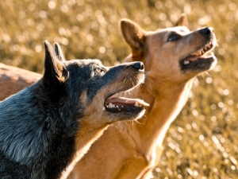Курс «Кабинет зоопсихолога» был впервые проведен год назад (в 2013-2014-м). В нем приняли участие 23 человека. «Кабинет зоопсихолога-2015″ закончили 47 человек. В 2016 всего участников на курсе было 78 человек. Сейчас курс прослушали более 100 человек. Некоторые из них были совсем новичками, некоторые – опытными и практикующими кинологами. Они получили возможность познакомиться с современными научными представлениями по отклоняющемуся поведению животных, и, также, логике консультирования. Как написала одна из слушательниц: «Теперь пазл сложился!»
Страницы некоторых из выпускников вы можете увидеть здесь. Естественно, не все выпускники курса полностью приняли подход, отказавшись от негуманных средств снаряжения, или начав в каждом случае проводить дифференциальную диагностику. По крайней мере, я этого не знаю. Я могу быть уверена, что эти знания не были бесполезны. И я счастлива видеть, как отвечают мои ученики на вопросы в нашей группе в фейсбуке, видеть благодарности от тех, кто к ним обратился за консультацией, и слушать их выступления на супервизиях.
Тем не менее, в первом «Кабинете» были и недоработки. Спустя время, я узнала от некоторых участников, что и спустя полгода они еще не дослушали лекции…, что двухчасовые лекции через интернет выдержать крайне сложно, особенно тем, кто находится в другом часовом поясе и слушает лекции посреди ночи… К тому же обсуждения в чате, возникавшие во время лекций, сбивали логику повествования, затягивали лекцию и усложняли восприятие. Все эти недочеты я постаралась учесть и избежать в последующих курсах. Теперь теория преподнесена в записи, а обсуждения случаев записаны отдельно, со встреч онлайн.
Подумайте, хотите ли вы учиться? Хотите ли вы знать о поведении собаки очень-очень много или, может быть, вам это и не нужно? Хотите ли вы узнать новости науки, которые дойдут до обсуждения на форумах лишь спустя 10–15 лет? Хотите ли вы обогатить свой арсенал методик коррекции поведения собак? Если да, и вы готовы для этого потрудиться в течение 4 месяцев обучения – присоединяйтесь к нашей команде. Будем рады!
Подробнее о профессии зоопсихолога на современном уровне вы можете узнать из вступительной лекции к данному курсу.
Из теоретических лекций вы узнаете:
- как по поведению собаки определять, что стало причиной ее проблемы,
- как составлять план коррекции поведения
- как прогнозировать развитие ситуации,
(подробный план лекций ниже)
Благодаря практическим лекциям вы узнаете…, точнее — вы научитесь:
- на уровне автоматизма проводить дифференциальную диагностику и подбирать наилучшие методы решения поведенческой проблемы у собаки. Даже услышав рассказ посторонней бабушки в парке о собаке ее молодости, вы почувствуете, как ваш мозг поневоле ставит диагноз и разрабатывает план приведения в порядок совместной жизни бабушки и собаки.
Всего 15 лекций по теории и 14 лекций по практике. Затем следуют супервизии.
Обратная связь
В настоящее время курс проходит оффлайн. Как участники могут задавать вопросы?
1) По электронной почте sofyabaskin@gmail.com
2) В домашнем задании по возникшей сложности
3) На ежемесячных бесплатных встречах (теперь они досутпны не только тем, кто приобрел весь курс, но и участникам всего одного блока лекций).
О сертификате
Теперь сертификатов стало два.
Первый — о прослушивании курса.
Второй — об окончании курса.
Чтобы получить первый, вам достаточно просто просмотреть все 29 лекций.
Чтобы получить второй, нужно очень постараться: выполнить все домашние задания на высоком уровне, успешно пройти два теста по теории, провести случай на практике и представить его анализ на супервизии (подробнее ниже).
Это не «сертификаты гособразца». Это удостоверение, что участник освоил программу курса «Кабинет зоопсихолога» на высоком уровне.
Можно ли учиться просто любителям?
«Просто любителям собак» участвовать в курсе тоже можно. Прикладная этология – это невероятно увлекательно, познавательно и здорово, и вовсе не сложно для понимания. Во всяком случае, именно так я стараюсь ее преподносить. Есть возможность приобрести и смотреть только теоретические лекции, если вы не собираетесь консультировать.
Что нужно знать до прохождения курса?
Наибольшие трудности с обучением возникают у тех, кто не умеет дрессировать собак. Вы не должны быть победителем соревнований, но хотя бы базовые знания и опыт необходимы. Если у вас совсем нет опыта в дрессировке, но есть собака, возможно, вам лучше сперва пройти обучение на курсе «Дрессируйте собак самостоятельно!» Другой вариант — сперва пройти обучение по дрессировке у кого-либо из выпускников курса, на чьей страничке вы прочитаете о большом опыте в обучении собак.
Будет ли курс «Кабинет зоопсихолога» проходить онлайн?
В 2016 году новый курс онлайн не планируется. Однако, все выпускники курса имеют право на прохождение последующих аналогичных курсов по второму, третьему и т.д. разу бесплатно. Так что если курс будет проходить в 2017 году, вы сможете участвовать в нем снова, уже онлайн. Проходя курс оффлайн, вы точно также сдаете домашние задания, затем получаете доступ в общую группу в фейсбуке участников курса, возможность провести клиентский случай и представить его на супервизии, а затем получить сертификат.
Онлайн встречи
Все участники полного курса и/или лишь первого блока могут участвовать в ежемесячных бесплатных онлайн встречах — эти встречи не учебные, они проходят в форме «вопросов-ответов».
Что такое «супервизии»? Как они проходят?
После прохождения курса и выполнения домашних заданий, вы получаете возможность создать свою страницу на данном сайте, мы помогаем вам найти первых клиентов (если вы еще в начале практике) и подготовить случай для представления на супервизии.
Супервизии — это встречи выпускников курса. В доброжелательной атмосфере, в кругу профессионалов мы обсуждаем клиентские случаи (клиент может приглашаться на встречу или — чаще — оставаться анонимным. Конфиденциальная информация не разглашается).
Супервизия — это мозговой штурм, ценнейший обмен опытом. Все участники супервизий отмечают, что, представляя случай, они делают прорыв в своем профессиональном уровне. Супервизия помогает посмотреть на ситуацию с разных точек зрения, узнать о новом методе от коллеги, да и самому структурировать свои знания в голове.
Участие в супервизиях бесплатно для того, кто представляет случай. Для других участников существует небольшая плата за вход.
Цены:
Общая стоимость курса при оплате целиком (15 теоретических и 14 практических лекций) 330$.
1-й блок (4+4 лекций) 100$, (такая же цена за 2-ой и за 3-ий блоки). 4-й блок (2+2 лекций) = 50$. Приобретать блоки возможно только по порядку.
Теперь есть возможность приобрести только 15 теоретических лекций. Стоимость 165$ Докупить видео семинаров и остальные возможности курса будет также возможно, доплатив оставшуюся стоимость курса (165$).
О скидках
Если вы в них заинтересованы, изучите их внимательно, так как скидки суммируются, и итоговая сумма может оказаться гораздо меньше первоначальной. Обязательно напишите в личном письме, что вы имеете право на скидку:
- Для слушателей курса «Кабинет зоопсихолога» прошлого года участие бесплатно (для новых слушателей этого года последующие курсы «Кабинета зоопсихолога» также будут бесплатны).
- Для слушателей курса «Дрессируйте собак самостоятельно!» предоставляется скидка 30$ на весь курс.
Скидки после окончания «Кабинета зоопсихолога»
Выпускники курса получают право на следующие скидки:
- Скидка 30$ на покупку курса «Дрессируйте собак самостоятельно!«
- Скидка 50% на приобретение любой из лекций по проблемам поведения собак («Чрезмерный лай«, «Агрессия к собакам«, «Страх улицы» и «Лужи дома«).
Смогу ли я называть себя зоопсихологом после окончания курса?
«Зоопсихолог» — новая профессия. Ее популярность растет очень быстро. Однако единых квалификационных требований к данной профессии пока не существует. На курсе мы обсуждаем, какие у каждого из участников существуют карьерные возможности в этом направлении. Однако основная ценность курса — в знаниях, а не в сертификате или названии професии. Подробнее ответ на этот вопрос вы можете узнать из вступительной лекции к данному курсу.
Но у ваших выпускников не хватит опыта, чтобы хорошо консультировать!
Сомневающиеся в том, что по окончании курса участники станут зоопсихологами! Обычно ваша критика сводится к тому, что у них не хватит опыта. Это справедливо. Но справедливо и то, что опыт приобретается со временем, а современные знания бывает получить гораздо сложнее. Я совмещаю исследовательскую и практическую работу, так что преподношу «на блюдечке» науку, адаптированную к практике. Результат — новички приобретают опыт гораздо быстрее. Происходит это так: приезжая к собаке и видя своими глазами то, что было изучено в курсе «Кабинет зоопсихолога», они легче распознают причину ее проблемного поведения, даже если не сталкивались с подобным прежде.
У тех, кто идет от практики, все совсем иначе: они воспроизводят «схемы», которые приносили успех в прошлом, и оказываются в тупике, когда реакции собаки не соответствуют ожидаемому. Через несколько повторений таких проблем у них формируется внутренний «запрос» и они начинают искать объяснения, читать книги, обращаться к коллегам… В конечном счете, это занимает больше времени. Опыт очень важен. Очень! Для него придуманы стажировки, супервизии и т.п. Ученики «Кабинета зоопсихолога» просто приобретают его быстрее.
Как Школа помогает выпускникам курса?
Формально наша помощь заключается в следующем:
1) Для вас открывается личная страница на сайте Школа Прикладной Этологии.
2) Мы направляем вам первых клиентов, предупреждая их, что для вас это – стажировка (этот пункт не всем участникам нужен и не всегда соблюдается).
3) Помогаем подготовить случай, проанализировать его перед супервизией и представить,
4) Отвечаем на вопросы, возникающие в ходе работы, в личной переписке.
Не формально помощь бывает очень разной, индивидуальной и, в целом, имеет тенденцию перерастать в сотрудничество. Подробнее о профессии зоопсихолога на современном уровне вы можете узнать из вступительной лекции к данному курсу.
это необходимо, возможности и перспективы сотрудничества со специалистами смежных специальностей: психологами и ветврачами).

